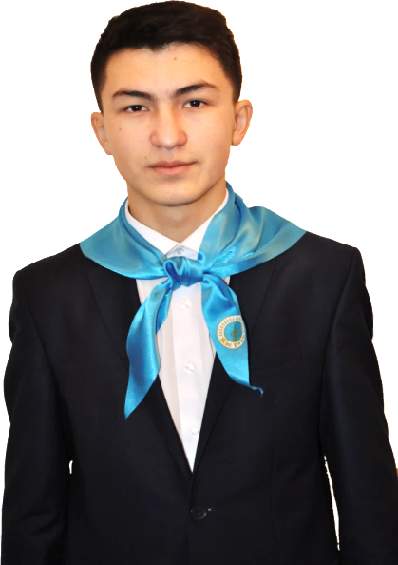
Ұланбасы
Жанибеков Алимхан
ученик 10 «А» класса

Список членов ДЮО «Сұңқар» на 2016-2017 учебный год
№ | ФИ учащихся | Класс | Направление
 | Жанибеков Алимхан | 10 «А» | Ұланбасы
 | Новиков Роман | 9 «А» | Министр «Зерде»
 | Мастепанюк Алина | 9 «А» | Министр «Руханият»
 | Миронов Ярослав | 10 «А» | Министр «Еңбек»
 | Тоқай Асанәлі | 8 «Г» | Министр «Отан»
 | Нехаева Виктория | 9 «Б» | Министр «Салауат»
 | Майкотова Дарина | 8 «В» | Министр «Экоәлем»
 | Коновалова Виктория | 9 «А» | Школьный омбудсмен, Министр «Жеті жарғы»
 | Титаренко Вероника | 9 «А» | Юный Посол Мира
 | Мещерякова Екатерина | 10 «А» | «Руханият»
 | Смирнов Евгений | 11 «Б» | «Руханият»
 | Двинянина Мария | 10 «А» | «Руханият»
 | Двинянина Екатерина | 9 «А» | «Руханият»
 | Аперген Береке | 9 «Г» | «Руханият»
 | Абильтаев Елназар | 6 «А» | «Руханият»
 | Бородихина Дарья | 6 «Б» | «Руханият»
 | Аубакирова Бинур | 5 «Г» | «Руханият»
 | Ли Никита | 7 «Б» | Волонтёр
 | Головко Руслан | 7 «Б» | Волонтёр
 | Шарипова Аделя | 7 «Д» | Волонтёр
 | Арманқызы Карина | 7 «Д» | Волонтёр
 | Шост Дмитрий | 7 «Д» | Волонтёр
 | Костенко Светлана | 7 «Д» | Волонтёр
 | Малыгина Маргарита | 7 «Д» | Волонтёр
 | Пелина Алина | 7 «А» | Волонтёр
 | Литвиненко Алина | 7 «А» | Волонтёр
 | Бабаева Маргарита | 7 «А» | «Зерде»
 | Устюгова Анастасия | 7 «Б» | «Зерде»

